**Συστήματα εκγύμνασης**

**Barre a terre**

To Baree a terre προήλθε από την ανάγκη των τραυματισμένων χορευτών του κλασικού χορού βασισμένο στην μέθοδο που ανέπτυξε ο χορευτής μπαλέτου Boris Kniaseff. Το μάθημα στηρίζεται σε ασκήσεις χορογραφημένες με συνοδεία μουσικής στο πάτωμα και στην μπάρα. Τα οφέλη είναι στην σωστή στάση του σώματος προσφέρει επιμήκυνση και ευθυγράμμιση σε μυϊκές ομάδες.

**χρειάζεται στρώμα**

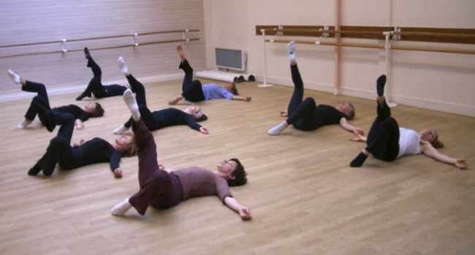

**Barre Astie**

Η μέθοδος προέρχεται από τον δημιουργό Alain Astie χορευτής και δάσκαλος κλασικού χορού.

Η Barre Astie μας επιτρέπει να γνωρίσουμε μέσα από ασκήσεις στο πάτωμα το σώμα μας χρησιμοποιώντας την πλαστικότητα και την ρυθμικότητα των κινήσεων του μπαλέτου, εστιάζοντας στην λεκάνη χαλαρώνοντας τις ισχιακές αρθρώσεις. Βοηθάει στην αρμονία της κίνησης και αποτελεί ένα από τα πιο χορευτικά συστήματα.

**χρειάζεται στρώμα**

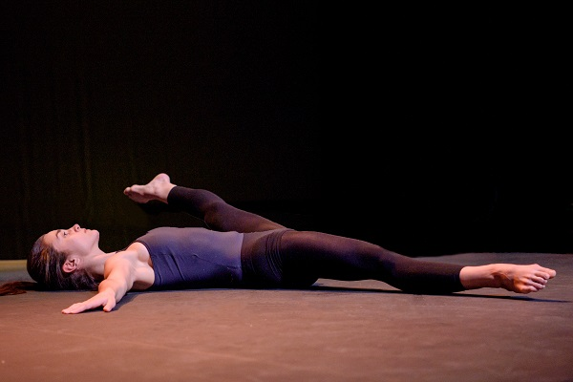

**Pilates**

Είναι για ενδυνάμωση όλων των μυϊκών ομάδων και για βελτίωση της φυσικής μας κατάστασης, χρησιμοποιώντας λάστιχα pilates σε συνδυασμό με μικρές μπάλες και μεγάλες για ασκήσεις ισορροπίας.

**χρειάζεται στρώμα αρχικά και μικρή μπάλα + λάστιχο**

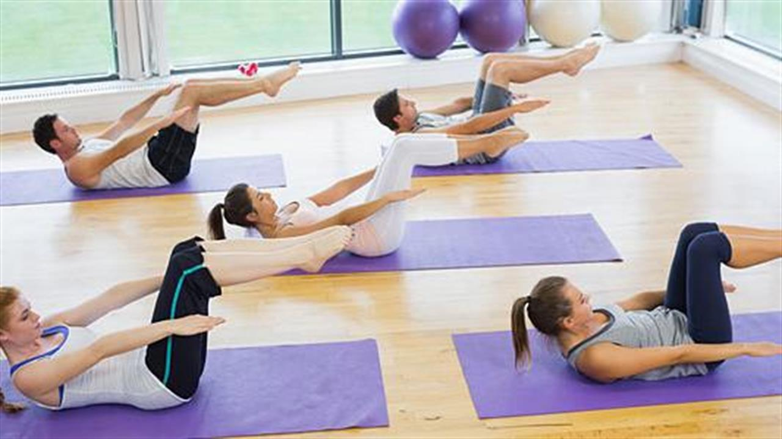

**Progressive Ballet Technique**

|  |  |  |
| --- | --- | --- |
|  |  |  |

Το Progressive Ballet Technique είναι ένα πρόγραμμα που αναπτύχθηκε για να βοηθήσει τους χορευτές και όχι μόνο για να προχωρήσουν επίπεδο εκπαιδεύοντας την μυϊκή μνήμη. Απευθύνετε σε άτομα με καλή φυσική κατάσταση και γνώσεις στο Barre a Terre. To PBT εστιάζει στην σταθερότητα του πυρήνα, την τοποθέτηση βάρους και την ευθυγράμμιση του σώματος.

**Χρειάζεται στρώμα γυμναστικής + μικρή μπάλα + λάστιχο (αρχικά)**

**Συστήματα Χορού**

**Μοντέρνος χορός**

Ο Μοντέρνος Χορός είναι ένα δυναμικό μάθημα με γρήγορες εναλλαγές ρυθμού και κατευθύνσεων.

Το μάθημα ξεκινάει με δυναμικό ζέσταμα εστιάζοντας στην ενδυνάμωση των μυών τη σωστή στάση και τη χρήση της αναπνοής.

Μέσα από συνδυασμούς και χορογραφίες που αποτελούνται από στροφές, άλματα, αλλαγές στο ρυθμό και στην ταχύτητα οι μαθητές αναπτύσσουν

**Ρωσικό Σύστημα**

Έχουμε επιλέξει το διεθνές αναγνωρισμένο σύστημα Vaganova όπου είναι απαιτητικό σε θέματα τεχνικής εντυπωσιακό με ένα ακριβές σύστημα διδασκαλίας. Μερικοί από τους πιο βασικούς στόχους της μεθόδου είναι η ενδυνάμωση της μέσης και η πλαστικότητα των χεριών, και απαιτείται δύναμη, ευλυγισία και αντοχή για το μπαλέτο. Οι παιδαγωγοί που χρησιμοποιούν αυτή τη μέθοδο διδασκαλίας επικεντρώνουν την προσοχή τους στην ακρίβεια της διδασκαλίας , ιδίως όσον αφορά στον χρόνο που πρέπει ένας μαθητής να διδαχθεί συγκεκριμένες ασκήσεις.

**Contemporary Dance**

Είναι μια ευέλικτη μορφή χορού χωρίς αυτό να σημαίνει ότι δεν είναι απαιτητική τεχνική. Η ελευθερία που προσφέρει, τόσο στην σωματική όσο και στην συναισθηματική μας κατάσταση, μας φέρνει σε επαφή με τον ίδιο μας τον εαυτό. Επιτρέπει στον κόσμο, με λιγότερη κατάρτιση, να απολαύσει το χορό χωρίς να υπάρξει ανάγκη για τελειότητα.